 |  | S
 |  | TG/24/7(proj.4)  ORIGINAL: Inglés  FECHA: 2024-07-23
UNIÓN INTERNACIONAL PARA LA PROTECCIÓN DE LAS OBTENCIONES VEGETALES
 | Ginebra
 | PROYECTO
 | FLOR DE PASCUA  Código(s) UPOV: EUPHO_PUL; EUPHO_PCO  Euphorbia pulcherrima Willd. ex Klotzsch; Euphorbia pulcherrima Willd. ex Klotzsch × Euphorbia cornastra (Dressler) Radcl.-Sm. | *
DIRECTRICES
PARA LA EJECUCIÓN DEL EXAMEN
DE LA DISTINCIÓN, LA HOMOGENEIDAD Y LA ESTABILIDAD

preparadas por un experto de la Unión Europea

para su examen por el

Comité de Redacción Ampliado en su reunión,
que se celebrará en Ginebra los 13 y 15 de enero de 2025

Descargo de responsabilidad: el presente documento no constituye un documento de política u orientación de la UPOV

Este documento se ha generado mediante traducción automática y no puede garantizarse su exactitud. Por lo tanto, el texto en el idioma original es la única versión auténtica.

Nombres alternativos:*

Nombre botánico | Inglés | Francés | Alemán | Español
Euphorbia pulcherrima Willd. ex Klotzsch | Poinsettia | Poinsettia | Poinsettie, Weihnachtsstern | Flor de Pascua, Cuetlaxochitl, Nochebuena
Euphorbia pulcherrima Willd. ex Klotzsch × Euphorbia cornastra (Dressler) Radcl.-Sm. | Poinsettia | Poinsettia | Poinsettie, Weihnachtsstern | Flor de Pascua, Cuetlaxochitl, Nochebuena

La finalidad de estas directrices (“directrices de examen”) es elaborar los principios que figuran en la Introducción General (documento TG/1/3) y sus documentos TGP conexos, con objeto de que sirvan de orientación práctica y detallada para el examen armonizado de la distinción, homogeneidad y estabilidad (DHE) y en particular, para identificar los caracteres apropiados para el examen DHE y producir descripciones armonizadas de variedades.
DOCUMENTOS CONEXOS
Estas directrices de examen deberán leerse en conjunción con la Introducción General y sus documentos TGP conexos.

ÍNDICE | PÁGINA
1. | OBJETO DE ESTAS DIRECTRICES DE EXAMEN.............................................................................................. | 3
2. | MATERIAL NECESARIO....................................................................................................................................... | 3
3. | MÉTODO DE EXAMEN......................................................................................................................................... | 3
3.1 | Número De Ciclos De Cultivo.................................................................................................................... | 3
3.2 | Lugar De Ejecución De Los Ensayos........................................................................................................ | 3
3.3 | Condiciones Para Efectuar El Examen...................................................................................................... | 3
3.4 | Diseño De Los Ensayos............................................................................................................................. | 3
3.5 | Ensayos Adicionales.................................................................................................................................. | 4

4. | EVALUACIÓN DE LA DISTINCIÓN, LA HOMOGENEIDAD Y LA ESTABILIDAD................................................ | 4
4.1 | Distinción................................................................................................................................................... | 4
4.2 | Homogeneidad.......................................................................................................................................... | 5
4.3 | Estabilidad................................................................................................................................................. | 5

5. | MODO DE AGRUPAR LAS VARIEDADES Y ORGANIZACIÓN DE LOS ENSAYOS EN CULTIVO.................... | 5
6. | INTRODUCCIÓN A LA TABLA DE CARACTERES.............................................................................................. | 6
6.1 | Categorías De Caracteres......................................................................................................................... | 6
6.2 | Niveles De Expresión Y Notas Correspondientes..................................................................................... | 6
6.3 | Tipos De Expresión................................................................................................................................... | 6
6.4 | Variedades Ejemplo................................................................................................................................... | 6
6.5 | Leyenda..................................................................................................................................................... | 7

7. | TABLE OF CHARACTERISTICS/TABLEAU DES CARACTÈRES/MERKMALSTABELLE/TABLA DE CARACTERES...................................................................................................................................................... | 8
8. | EXPLICACIONES DE LA TABLA DE CARACTERES.......................................................................................... | 23
8.1 | Explicaciones Relativas A Varios Caracteres............................................................................................ | 23
8.2 | Explicaciones Relativas A Caracteres Individuales................................................................................... | 23

9. | BIBLIOGRAFÍA...................................................................................................................................................... | 31
10. | CUESTIONARIO TÉCNICO.................................................................................................................................. | 32

1. | Objeto de estas directrices de examen
 | Las presentes directrices de examen se aplican a todas las variedades de Euphorbia pulcherrima Willd. ex Klotzsch y Euphorbia pulcherrima Willd. ex Klotzsch × Euphorbia cornastra (Dressler) Radcl.-Sm.

2. | Material necesario
2.1 | Las autoridades competentes deciden cuándo, dónde y en qué cantidad y calidad se deberá entregar el material vegetal necesario para la ejecución del examen de la variedad. Los solicitantes que presenten material procedente de un país distinto de aquel en el que se efectuará el examen, deberán asegurarse de que se han cumplido todas las formalidades aduaneras y fitosanitarias.
2.2 | El material se entregará en forma de esquejes con raíces. No se deberá apretar las plantas.
2.3 | La cantidad mínima de material vegetal que ha de entregar el solicitante deberá ser de:
 | 10 esquejes con raíces
2.4 | El material vegetal proporcionado deberá presentar una apariencia saludable y no carecer de vigor ni estar afectado por enfermedades o plagas importantes.
2.5 | El material vegetal deberá estar exento de todo tratamiento que afecte la expresión de los caracteres de la variedad, salvo autorización en contrario o solicitud expresa de las autoridades competentes. Si ha sido tratado, se deberá indicar en detalle el tratamiento aplicado.

3. | Método de examen
3.1 | Número de ciclos de cultivo
3.1.1 | La duración mínima de los ensayos deberá ser normalmente de un único ciclo de cultivo.
3.1.2 | Se podrá concluir el examen de una variedad cuando la autoridad competente pueda determinar con certeza su resultado.
3.2 | Lugar de ejecución de los ensayos
 | Normalmente los ensayos deberán efectuarse en un sólo lugar. En el documento TGP/9 “Examen de la distinción” se ofrece orientación respecto a los ensayos realizados en más de un lugar.
3.3 | Condiciones para efectuar el examen
3.3.1 | Se deberán efectuar los ensayos en condiciones que aseguren un desarrollo satisfactorio para la expresión de los caracteres pertinentes de la variedad y para la ejecución del examen.
3.3.2 | Ya que la luz del día es variable, las valoraciones del color establecidas frente a una carta de colores deberán realizarse en una habitación apropiada utilizando luz artificial, o a mediodía en una habitación sin luz solar directa. La distribución espectral de la fuente luminosa que constituye la luz artificial deberá estar en conformidad con la Norma CIE de Luz Preferida D 6500 y debe ajustarse a los límites de tolerancia establecidos por la Norma Británica (British Standard) 950, Parte I. Estas valoraciones se deberán efectuar con la planta colocada sobre un fondo blanco. La carta de colores y la versión de la carta de colores utilizada deberán indicarse en la descripción de la variedad.
3.4 | Diseño de los ensayos
3.4.1 | Cada ensayo deberá tener por finalidad la obtención de al menos 10 plantas.
3.4.2 | Los ensayos deberán concebirse de tal manera que se permita la extracción de plantas o partes de plantas para efectuar medidas y conteos, sin perjudicar las observaciones ulteriores que deberán efectuarse hasta el final del ciclo de cultivo

3.5 | Ensayos adicionales
 | Se podrán efectuar ensayos adicionales para estudiar caracteres pertinentes.

4. | Evaluación de la distinción, la homogeneidad y la estabilidad
4.1 | Distinción
4.1.1 | Recomendaciones generales
 | Es de particular importancia para los usuarios de estas directrices de examen consultar la Introducción General antes de tomar decisiones relativas a la distinción. Sin embargo, a continuación se citan una serie de aspectos que han de tenerse en cuenta en las directrices de examen.
4.1.2 | Diferencias consistentes
 | Las diferencias observadas entre variedades pueden ser tan evidentes que no sea necesario más de un ciclo de cultivo. Asimismo, en algunas circunstancias, la influencia del medio ambiente no reviste la importancia suficiente como para requerir más de un único ciclo de cultivo con el fin de garantizar que las diferencias observadas entre variedades son suficientemente consistentes. Una manera de garantizar que una diferencia en un carácter, observada en un ensayo en cultivo, sea lo suficientemente consistente es examinar el carácter en al menos dos ciclos de cultivo independientes.
4.1.3 | Diferencias claras
 | Determinar si una diferencia entre dos variedades es clara depende de muchos factores y, para ello se tendría que considerar, en particular, el tipo de expresión del carácter que se esté examinando, es decir, si éste se expresa de manera cualitativa, cuantitativa o pseudocualitativa. Por consiguiente, es importante que los usuarios de estas directrices de examen estén familiarizados con las recomendaciones contenidas en la Introducción General antes de tomar decisiones relativas a la distinción.
4.1.4 | Número de plantas o partes de plantas que se ha de examinar
 | Salvo indicación en contrario, a los efectos de la distinción, todas las observaciones de plantas individuales deberán efectuarse en 9 plantas o partes de cada una de las 9 plantas y cualquier otra observación se efectuará en todas las plantas del ensayo, sin tener en cuenta las plantas fuera de tipo.
4.1.5 | Método de observación
 | El método recomendado para observar los caracteres a los fines del examen de la distinción se indica en la tabla de caracteres mediante la siguiente clave (véase el documento TGP/9 “Examen de la distinción”, sección 4 “Observación de los caracteres”):
MG: medición única de un grupo de varias plantas o partes de plantas
MS: medición de varias plantas o partes de plantas individuales
VG: evaluación visual mediante una única observación de un grupo de varias plantas o partes de plantas
VS: evaluación visual mediante la observación de varias plantas o partes de plantas individuales

 | Tipo de observación visual (V) o medición (M)
 | La observación “visual” (V) es una observación basada en la opinión del experto. A los fines del presente documento, por observación “visual” se entienden las observaciones sensoriales de los expertos y, por lo tanto, también incluye el olfato, el gusto y el tacto. La observación visual comprende además las observaciones en las que el experto utiliza referencias (por ejemplo, diagramas, variedades ejemplo, comparación por pares) o gráficos no lineales (por ejemplo, cartas de colores). La medición (M) es una observación objetiva que se realiza frente a una escala lineal calibrada, por ejemplo, utilizando una regla, una báscula, un colorímetro, fechas, recuentos, etc.

Tipo de registro(s): un grupo de plantas (G) o plantas individuales (S)

 | A los fines de la distinción, las observaciones pueden registrarse mediante una observación global de un grupo de plantas o partes de plantas (G) o mediante observaciones de varias plantas o partes de plantas individuales (S). En la mayoría de los casos, la observación del tipo “G” proporciona un único registro por variedad y no es posible ni necesario aplicar métodos estadísticos en un análisis planta por planta para la evaluación de la distinción.
 | Para los casos en que en la tabla de caracteres se indica más de un método de observación de los caracteres (p. ej. VG/MG), en la Sección 4.2 del documento TGP/9 se ofrece orientación sobre la elección de un método apropiado.
4.2 | Homogeneidad
4.2.1 | Es particularmente importante que los usuarios de estas directrices de examen consulten la Introducción General antes de tomar decisiones relativas a la homogeneidad. Sin embargo, a continuación se citan una serie de aspectos que han de tenerse en cuenta en las directrices de examen.
4.2.2 | Las presentes directrices de examen han sido desarrolladas para el examen de variedades de multiplicación vegetativa. En el caso de variedades con otros tipos de reproducción o multiplicación, deberán seguirse las recomendaciones que figuran en la Introducción General y en la sección 4.5 “Examen de la homogeneidad” del documento TGP/13 “Orientaciones para nuevos tipos y especies”.
4.2.3 | Para la evaluación de la homogeneidad de las variedades de multiplicación vegetativa, deberá aplicarse una población estándar del 1% y una probabilidad de aceptación del 95%, como mínimo. En el caso de una muestra de 10 plantas, se permitirá una planta fuera de tipo.
4.3 | Estabilidad
4.3.1 | En la práctica no es frecuente que se conduzcan exámenes de la estabilidad que brinden resultados tan fiables como los obtenidos en el examen de la distinción y la homogeneidad. No obstante, la experiencia ha demostrado que en muchos tipos de variedades, cuando una variedad haya demostrado ser homogénea, también podrá considerarse estable.
4.3.2 | Cuando corresponda, o en caso de duda, la estabilidad podrá evaluarse adicionalmente, examinando un nuevo lote de plantas para asegurarse de que presenta los mismos caracteres que el material suministrado inicialmente.

5. | Modo de agrupar las variedades y organización de los ensayos en cultivo
5.1 | Los caracteres de agrupamiento contribuyen a seleccionar las variedades notoriamente conocidas que se han de cultivar en el ensayo con las variedades candidatas y a la manera en que estas variedades se dividen en grupos para facilitar la evaluación de la distinción.
5.2 | Los caracteres de agrupamiento son aquellos en los que los niveles de expresión documentados, aun cuando hayan sido registrados en distintos lugares, pueden utilizarse, individualmente o en combinación con otros caracteres similares: a) para seleccionar las variedades notoriamente conocidas que puedan ser excluidas del ensayo en cultivo utilizado para el examen de la distinción; y b) para organizar el ensayo en cultivo de manera tal que variedades similares queden agrupadas conjuntamente.

5.3 | Se ha acordado la utilidad de los siguientes caracteres de agrupamiento:
a) |  | Limbo: número de colores del haz (carácter 12)
b) |  | Bráctea: color principal del haz (carácter 33) con los grupos siguientes:  -Gr. 1: blanco  -Gr. 2: amarillo  -Gr. 3: rosa  -Gr. 4: rojo anaranjado  -Gr. 5: rojo  -Gr. 6: púrpura
c) |  | Bráctea: color secundario del haz (carácter 34) con los grupos siguientes:  -Gr. 1: blanco  -Gr. 2: amarillo  -Gr. 3: rosa  -Gr. 4: rojo anaranjado  -Gr. 5: rojo  -Gr. 6: púrpura
d) |  | Bráctea: distribución del color secundario en el haz (carácter 35)
e) |  | Bráctea: forma de disposición del color secundario en el haz (carácter 36)

5.4 | En la Introducción General y en el documento TGP/9 “Examen de la distinción” se dan orientaciones sobre el uso de los caracteres de agrupamiento en el proceso de examen de la distinción.

6. | Introducción a la tabla de caracteres
6.1 | Categorías de caracteres
6.1.1 | Caracteres estándar de las directrices de examen
 | Los caracteres estándar de las directrices de examen son aquellos que han sido aprobados por la UPOV para el examen DHE y de los cuales los Miembros de la Unión pueden elegir los que convengan para determinadas circunstancias.
6.1.2 | Caracteres con asterisco
 | Los caracteres con asterisco (señalados con *) son los caracteres incluidos en las directrices de examen que son importantes para la armonización internacional de las descripciones de variedades y que deberán utilizarse siempre en el examen DHE e incluirse en la descripción de la variedad por todos los Miembros de la Unión, excepto cuando el nivel de expresión de un carácter precedente o las condiciones medioambientales de la región lo imposibiliten.
6.2 | Niveles de expresión y notas correspondientes
6.2.1 | Se atribuyen a cada carácter niveles de expresión con el fin de definir el carácter y armonizar las descripciones. A cada nivel de expresión corresponde una nota numérica para facilitar el registro de los datos y la elaboración y el intercambio de la descripción.
6.2.2 | Todos los niveles pertinentes de expresión se presentan en el carácter.
6.2.3 | Explicaciones más exhaustivas relativas a la presentación de los niveles de expresión y de las notas figuran en el documento TGP/7 “Elaboración de las directrices de examen.
6.3 | Tipos de expresión
 | En la Introducción General figura una explicación de los tipos de expresión de los caracteres (cualitativo, cuantitativo y pseudocualitativo).
6.4 | Variedades ejemplo
 | En caso necesario, se proporcionan variedades ejemplo con el fin de aclarar los niveles de expresión de un carácter.

6.5 | Leyenda
 |  | English |  | français |  | deutsch | español | Example Varieties/  Exemples/  Beispielssorten/  Variedades ejemplo | Note/  Nota
1 | 2 | 3 | 4 | 5 | 6 | 7
 |  | Name of characteristics in English |  | Nom du caractère en français |  | Name des Merkmals auf Deutsch | Nombre del carácter en español
 |  | states of expression |  | types d’expression |  | Ausprägungsstufen | tipos de expresión

1 | Número de carácter
2 | (*) | Carácter con asterisco | – véase el Capítulo 6.1.2
3 | Tipo de expresión
 | QL | Carácter cualitativo | – véase el Capítulo 6.3
 | QN | Carácter cuantitativo | – véase el Capítulo 6.3
 | PQ | Carácter pseudocualitativo | – véase el Capítulo 6.3
4 | Método de observación (y tipo de parcela, si aplicable)
 | MG, MS, VG, VS |  | – véase el Capítulo 4.1.5
5 | (+) | Véanse las explicaciones de la tabla de caracteres en el Capítulo 8.2
6 | (a)-(d) | Véanse las explicaciones de la tabla de caracteres en el Capítulo 8.1
7 | No aplicable

7. | Table of Characteristics/Tableau des caractères/Merkmalstabelle/Tabla de caracteres

 |  | English |  | français |  | deutsch | español | Example Varieties/  Exemples/  Beispielssorten/  Variedades ejemplo | Note/  Nota
1. | (*) | QL | VG
 |  | Plant: branching |  | Plante : ramifications |  | Pflanze: Verzweigung | Planta: ramificación
 |  | absent |  | absente |  | fehlend | ausente | QS47 | 1
 |  | present |  | présente |  | vorhanden | presente | QS44 | 9
2. | (*) | QN | MG/VG
 |  | Only varieties with Plant: branching: present: Plant: number of branches |  | Seulement les variétés avec Plante : ramification : présente : Plante : nombre de ramifications |  | Nur Sorten mit Pflanze: Verzweigung: vorhanden: Pflanze: Anzahl Verzweigungen | Sólo variedades con Planta: ramificación: presente: Planta: número de ramificaciones
 |  | very few |  | très petit |  | sehr gering | muy bajo |  | 1
 |  | very few to few |  | très petit à petit |  | sehr gering bis gering | muy bajo a bajo |  | 2
 |  | few |  | petit |  | gering | bajo | EURZ0025, Lilo | 3
 |  | few to medium |  | petit à moyen |  | gering bis mittel | bajo a medio |  | 4
 |  | medium |  | moyen |  | mittel | medio | Dueinfinity, Freedom | 5
 |  | medium to many |  | moyen à élevé |  | mittel bis hoch | medio a alto |  | 6
 |  | many |  | élevé |  | hoch | alto | Regina | 7
 |  | many to very many |  | élevé à très élevé |  | hoch bis sehr hoch | alto a muy alto | BONPRI 9276 | 8
 |  | very many |  | très élevé |  | sehr hoch | muy alto |  | 9
3. | (*) | QN | MG/MS/VG
 |  | Plant: height |  | Plante : hauteur |  | Pflanze: Höhe | Planta: altura
 |  | very short |  | basse |  | sehr niedrig | muy baja | BONPRIPAPCOM | 1
 |  | very short to short |  | très basse à basse |  | sehr niedrig bis niedrig | muy baja a baja |  | 2
 |  | short |  | basse |  | niedrig | baja | Duepremimapri | 3
 |  | short to medium |  | basse à moyenne |  | niedrig bis mittel | baja a media |  | 4
 |  | medium |  | moyenne |  | mittel | media | Fiscor | 5
 |  | medium to tall |  | moyenne à haute |  | mittel bis hoch | media a alta |  | 6
 |  | tall |  | haute |  | hoch | alta | Fismille, NPCW16260 | 7
 |  | tall to very tall |  | haute à très haute |  | hoch bis sehr hoch | alta a muy alta |  | 8
 |  | very tall |  | très haute |  | sehr hoch | muy alta | WEL20390 | 9
4. |  | QN | MG/MS/VG
 |  | Plant: width |  | Plante : largeur |  | Pflanze: Breite | Planta: anchura
 |  | very narrow |  | très étroite |  | sehr schmal | muy estrecha |  | 1
 |  | very narrow to narrow |  | très étroite à étroite |  | sehr schmal bis schmal | muy estrecha a estrecha |  | 2
 |  | narrow |  | étroite |  | schmal | estrecha | Duepremimpol, Eckalon | 3
 |  | narrow to medium |  | étroite à moyenne |  | schmal bis mittel | estrecha a media |  | 4
 |  | medium |  | moyenne |  | mittel | media | Allegra White, Red Angel | 5
 |  | medium to broad |  | moyenne à large |  | mittel bis breit | media a ancha |  | 6
 |  | broad |  | large |  | breit | ancha | EURZ0025, Fismille | 7
 |  | broad to very broad |  | large à très large |  | breit bis sehr breit | ancha muy ancha |  | 8
 |  | very broad |  | très large |  | sehr breit | muy ancha |  | 9
5. | (*) | QN | VG
 |  | Stem: intensity of green color on middle third |  | Tige : intensité de la couleur verte au tiers central |  | Stängel: Intensität der Grünfärbung im mittleren Drittel | Tallo: intensidad del color verde en el tercio medio
 |  | light |  | claire |  | hell | clara | BKPONRR | 1
 |  | light to medium |  | claire à moyenne |  | hell bis mittel | clara a media | LAZZPO1531 | 2
 |  | medium |  | moyenne |  | mittel | media | Winpeach | 3
 |  | medium to dark |  | moyenne à foncée |  | mittel bis dunkel | media a oscura |  | 4
 |  | dark |  | foncée |  | dunkel | oscura | Duepremimapri | 5
6. | (*) | QN | VG
 |  | Stem: intensity of anthocyanin coloration on middle third |  | Tige : intensité de la pigmentation anthocyanique au tiers central |  | Stängel: Intensität der Anthocyanfärbung im mittleren Drittel | Tallo: intensidad de la pigmentación antociánica en el tercio medio
 |  | absent or weak |  | absente ou faible |  | fehlend oder gering | ausente o débil | White Freedom | 1
 |  | weak to medium |  | faible à moyenne |  | gering bis mittel | débil a media | NPCW19280 | 2
 |  | medium |  | moyenne |  | mittel | media | Fisson Orange, NPCW18087 | 3
 |  | medium to strong |  | moyenne à forte |  | mittel bis stark | media a fuerte | EURZ0019 | 4
 |  | strong |  | forte |  | stark | fuerte | Fisson | 5
7. | (*) | QN | VG
 |  | Stem: intensity of anthocyanin coloration on upper third |  | Tige : intensité de la pigmentation anthocyanique au tiers supérieur |  | Stängel: Intensität der Anthocyanfärbung im oberen Drittel | Tallo: intensidad de la pigmentación antociánica en el tercio superior
 |  | absent or very weak |  | absente ou très faible |  | fehlend oder sehr gering | ausente o muy débil | Ice Punch,  Red Fox Premiummarble | 1
 |  | medium |  | moyenne |  | mittel | media | Freedom Marble, NPCW19282 | 2
 |  | strong |  | forte |  | stark | fuerte | LAZZPO1531 | 3
8. | (*) | QN | MG/MS/VG |  | (a)
 |  | Leaf blade: length |  | Limbe : longueur |  | Blattspreite: Länge | Limbo: longitud
 |  | very short |  | très courte |  | sehr kurz | muy corta |  | 1
 |  | very short to short |  | très courte à courte |  | sehr kurz bis kurz | muy corta a corta |  | 2
 |  | short |  | courte |  | kurz | corta | Dueavant | 3
 |  | short to medium |  | courte à moyenne |  | kurz bis mittel | corta a media |  | 4
 |  | medium |  | moyenne |  | mittel | media | Fiscor | 5
 |  | medium to long |  | moyenne à longue |  | mittel bis lang | media a larga |  | 6
 |  | long |  | longue |  | lang | larga | LAZZPO1078,  Winterfest Red | 7
 |  | long to very long |  | longue à très longue |  | lang bis sehr lang | larga a muy larga |  | 8
 |  | very long |  | très longue |  | sehr lang | muy larga |  | 9
9. | (*) | QN | MG/MS/VG |  | (a)
 |  | Leaf blade: width |  | Limbe : largeur |  | Blattspreite: Breite | Limbo: anchura
 |  | very narrow |  | très étroite |  | sehr schmal | muy estrecha |  | 1
 |  | very narrow to narrow |  | très étroite à étroite |  | sehr schmal bis schmal | muy estrecha a estrecha |  | 2
 |  | narrow |  | étroite |  | schmal | estrecha | Fiscor | 3
 |  | narrow to medium |  | étroite à moyenne |  | schmal bis mittel | estrecha a media |  | 4
 |  | medium |  | moyenne |  | mittel | media | Duecowhite, Duepre | 5
 |  | medium to broad |  | moyenne à large |  | mittel bis breit | media a ancha |  | 6
 |  | broad |  | large |  | breit | ancha | LAZZPO1078,  White Freedom | 7
 |  | broad to very broad |  | large à très large |  | breit bis sehr breit | ancha muy ancha |  | 8
 |  | very broad |  | très large |  | sehr breit | muy ancha |  | 9
10. |  | PQ | VG | (+) | (a)
 |  | Leaf blade: shape |  | Limbe : forme |  | Blattspreite: Form | Limbo: forma
 |  | deltate |  | deltate |  | deltaförmig | deltada | Q102 | 1
 |  | ovate |  | ovale |  | eiförmig | oval | Duepre, NPCW13218 | 2
 |  | lanceolate |  | lancéolée |  | lanzettlich | lanceolada | Bonpri 974 | 3
 |  | elliptic |  | elliptique |  | elliptisch | elíptica | BONPRI 9172 | 4
 |  | circular |  | circulaire |  | kreisförmig | circular | NPCW18087, NPCW19280 | 5
11. |  | PQ | VG | (+) | (a)
 |  | Leaf blade: shape of base |  | Limbe : forme de la base |  | Blattspreite: Form der Basis | Limbo: forma de la base
 |  | wedge-shaped |  | cunéiforme |  | keilförmig | cuneiforme | Dueavant | 1
 |  | rounded |  | arrondie |  | abgerundet | redondeada | Dopoinsayerf, Marblestar | 2
 |  | truncate |  | tronquée |  | gerade | truncada | Dueinfinity | 3
 |  | cordate |  | cordée |  | herzförmig | cordiforme | Bright Red, Early Joy, Roccostar Bright Red | 4
12. | (*) | PQ | VG | (+) | (a)
 |  | Leaf blade: number of colors of upper side |  | Limbe : nombre de couleurs de la face supérieure |  | Blattspreite: Anzahl Farben an der Oberseite | Limbo: número de colores del haz
 |  | one |  | une |  | eine | uno | DUEPRIMDON, Fiscor | 1
 |  | two |  | deux |  | zwei | dos | Dueavant | 2
 |  | more than two |  | plus de deux |  | mehr als zwei | más de dos | Fismarble Silver | 3
13. | (*) | QN | VG |  | (a)
 |  | Only varieties with Leaf blade: number of colors of upper side: one: Leaf blade: intensity of green color on upper side |  | Seulement les variétés avec Limbe : nombre de couleurs de la face supérieure : une : Limbe : intensité de la couleur verte sur la face supérieure |  | Nur Sorten mit Blattspreite: Anzahl Farben an der Oberseite: eine: Blattspreite: Intensität der Grünfärbung an der Oberseite | Sólo variedades con Limbo: número de colores del haz: uno: Limbo: intensidad del color verde en el haz
 |  | very light |  | très claire |  | sehr hell | muy clara | Fiscor | 1
 |  | light |  | claire |  | hell | clara |  | 2
 |  | medium |  | moyenne |  | mittel | media |  | 3
 |  | dark |  | foncée |  | dunkel | oscura | NPCW12200 | 4
 |  | very dark |  | très foncée |  | sehr dunkel | muy oscura | Peterstar | 5
14. |  | PQ | VG |  | (a), (b)
 |  | Only varieties with Leaf blade: number of colors on upper side: two or more than two: Leaf blade: main color of upper side |  | Seulement les variétés avec limbe : nombre de couleurs sur la face supérieure : deux ou plus de deux : Limbe : couleur principale de la face supérieure |  | Nur Sorten mit Blattspreite: Anzahl Farben an der Oberseite: zwei oder mehr als zwei: Blattspreite: Hauptfarbe der Oberseite | Sólo variedades con Limbo: número de colores del haz: dos o más de dos: Limbo: color principal del haz
 |  | yellowish |  | jaunâtre |  | gelblich | amarillento |  | 1
 |  | yellowish green |  | vert jaunâtre |  | gelblichgrün | verde amarillento |  | 2
 |  | greyish green |  | vert grisâtre |  | gräulichgrün | verde grisáceo | Fismarble Silver | 3
 |  | light green |  | vert clair |  | hellgrün | verde claro | Bright Red Queen | 4
 |  | medium green |  | vert moyen |  | mittelgrün | verde medio | Dueavant | 5
 |  | dark green |  | vert foncé |  | dunkelgrün | verde oscuro | Carousel Dark Red | 6
 |  | very dark green |  | vert très foncé |  | sehr dunkelgrün | verde muy oscuro |  | 7
15. |  | PQ | VG |  | (a), (b)
 |  | Only varieties with Leaf blade: number of colors on upper side: two or more than two: Leaf blade: secondary color of upper side |  | Seulement les variétés avec limbe : nombre de couleurs sur la face supérieure : deux ou plus de deux : Limbe : couleur secondaire de la face supérieure |  | Nur Sorten mit Blattspreite: Anzahl Farben an der Oberseite: zwei oder mehr als zwei: Blattspreite: Sekundärfarbe der Oberseite | Sólo variedades con Limbo: número de colores del haz: dos o más de dos: Limbo: color secundario del haz
 |  | white |  | blanc |  | weiß | blanco | Fismarble Silver | 1
 |  | yellowish |  | jaunâtre |  | gelblich | amarillento | Bright Red Queen | 2
 |  | yellowish green |  | vert jaunâtre |  | gelblichgrün | verde amarillento |  | 3
 |  | greyish green |  | vert grisâtre |  | gräulichgrün | verde grisáceo | Allegra Art Deco | 4
 |  | light green |  | vert clair |  | hellgrün | verde claro |  | 5
 |  | medium green |  | vert moyen |  | mittelgrün | verde medio |  | 6
 |  | dark green |  | vert foncé |  | dunkelgrün | verde oscuro | Dueavant | 7
 |  | very dark green |  | vert très foncé |  | sehr dunkelgrün | verde muy oscuro | Carousel Dark Red | 8
16. |  | PQ | VG |  | (a), (b)
 |  | Only varieties with Leaf blade: number of colors on upper side: more than two: Leaf blade: tertiary color of upper side |  | Seulement les variétés avec Limbe : nombre de couleurs sur la face supérieure : plus de deux : Limbe : couleur tertiaire de la face supérieure |  | Nur Sorten mit Blattspreite: Anzahl Farben an der Oberseite: mehr als zwei: Blattspreite: Tertiärfarbe der Oberseite | Sólo variedades con Limbo: número de colores del haz: más de dos: Limbo: color terciario del haz
 |  | white |  | blanc |  | weiß | blanco | Silverleaf | 1
 |  | yellowish |  | jaunâtre |  | gelblich | amarillento |  | 2
 |  | yellowish green |  | vert jaunâtre |  | gelblichgrün | verde amarillento | Bright Red Queen | 3
 |  | greyish green |  | vert grisâtre |  | gräulichgrün | verde grisáceo | Fiswhite Silver | 4
 |  | light green |  | vert clair |  | hellgrün | verde claro | Fissilver | 5
 |  | medium green |  | vert moyen |  | mittelgrün | verde medio |  | 6
 |  | dark green |  | vert foncé |  | dunkelgrün | verde oscuro |  | 7
 |  | very dark green |  | vert très foncé |  | sehr dunkelgrün | verde muy oscuro |  | 8
17. |  | PQ | VG |  | (a)
 |  | Leaf blade: color of main vein of upper side |  | Limbe: couleur de la nervure principale de la face supérieure |  | Blattspreite: Farbe der Hauptader der Oberseite | Limbo: color del nervio principal del haz
 |  | only green |  | uniquement vert |  | nur grün | sólo verde | Freedom Marble | 1
 |  | green and red |  | vert et rouge |  | grün und rot | verde y rojo | Petoy | 2
 |  | only red |  | uniquement rouge |  | nur rot | sólo rojo | KLEW01063, WEL20390 | 3
18. |  | QN | MG/VG | (+) | (a)
 |  | Leaf blade: number of lobes |  | Limbe : nombre de lobes |  | Blattspreite: Anzahl Lappen | Limbo: número de lóbulos
 |  | none or few |  | aucun ou petit |  | fehlend oder gering | ausente o bajo | DUEPRIMDON, Regina | 1
 |  | medium |  | moyen |  | mittel | medio | Allegra White, Fisdra | 2
 |  | many |  | élevé |  | hoch | alto | Dueavant | 3
19. |  | QN | MG/VG | (+) | (a)
 |  | Leaf blade: depth of deepest sinus |  | Limbe : profondeur du sinus le plus profond |  | Blattspreite: Tiefe der tiefsten Ausbuchtung | Limbo: profundidad del seno más profundo
 |  | absent or very shallow |  | absente ou très peu profonde |  | fehlend oder sehr flach | ausente o muy poco profunda | Duepremimpol | 1
 |  | very shallow to shallow |  | très peu profonde à peu profonde |  | sehr flach bis flach | muy poco profunda a poco profunda |  | 2
 |  | shallow |  | peu profonde |  | flach | poco profunda | KLEW01063 | 3
 |  | shallow to medium |  | peu profonde à moyenne |  | flach bis mittel | profunda a media |  | 4
 |  | medium |  | moyenne |  | mittel | media | Dueavant | 5
 |  | medium to deep |  | moyenne à profonde |  | mittel bis tief | media a profunda |  | 6
 |  | deep |  | profonde |  | tief | profunda | Duemerlot | 7
 |  | deep to very deep |  | profonde à très profonde |  | tief bis sehr tief | profunda a muy profunda |  | 8
 |  | very deep |  | très profonde |  | sehr tief | muy profunda |  | 9
20. |  | QN | VG | (+) | (a)
 |  | Leaf blade: curvature along main vein |  | Limbe : courbure le long de la nervurée principale |  | Blattspreite: Biegung entlang der Hauptader | Limbo: curvatura a lo largo del nervio principal
 |  | absent or very weak |  | absente ou très faible |  | fehlend oder sehr gering | ausente o muy débil | Fiscor, LAZZPO1047 | 1
 |  | medium |  | moyenne |  | mittel | media | Eckalverta, LAZZPO1078 | 2
 |  | strong |  | forte |  | stark | fuerte | Eckaddis | 3
21. | (*) | QN | MG/MS/VG |  | (a)
 |  | Petiole: length |  | Petiole : longueur |  | Blattstiel: Länge | Peciolo: longitud
 |  | very short |  | très courte |  | sehr kurz | muy corta |  | 1
 |  | very short to short |  | très courte à courte |  | sehr kurz bis kurz | muy corta a corta |  | 2
 |  | short |  | courte |  | kurz | corta | Duepremimhopi | 3
 |  | short to medium |  | courte à moyenne |  | kurz bis mittel | corta a media |  | 4
 |  | medium |  | moyenne |  | mittel | media | Fiscor, LAZZPO1615 | 5
 |  | medium to long |  | moyenne à longue |  | mittel bis lang | media a larga |  | 6
 |  | long |  | longue |  | lang | larga | OS44, Purple Heart | 7
 |  | long to very long |  | longue à très longue |  | lang bis sehr lang | larga a muy larga |  | 8
 |  | very long |  | très longue |  | sehr lang | muy larga | NPCW21350 | 9
22. |  | QN | VG |  | (a)
 |  | Petiole: intensity of green color on upper side |  | Pétiole : intensité de la couleur verte sur la face supérieure |  | Blattstiel: Intensität der Grünfärbung an der Oberseite | Peciolo: intensidad del color verde en el haz
 |  | very light |  | très claire |  | sehr hell | muy clara | White Freedom | 1
 |  | light |  | claire |  | hell | clara |  | 2
 |  | medium |  | moyenne |  | mittel | media | Allegra White | 3
 |  | dark |  | foncée |  | dunkel | oscura |  | 4
 |  | very dark |  | très foncée |  | sehr dunkel | muy oscura | Duepremwi | 5
23. |  | QN | VG |  | (a)
 |  | Petiole: intensity of anthocyanin coloration on upper side |  | Pétiole : intensité de la pigmentation anthocyanique sur la face supérieure |  | Blattstiel: Intensität der Anthocyanfärbung an der Oberseite | Peciolo: intensidad de la pigmentación antociánica en el haz
 |  | absent or very weak |  | absente ou très faible |  | fehlend oder sehr gering | ausente o muy débil | SRPO140540 | 1
 |  | very weak to weak |  | très faible à faible |  | sehr gering bis gering | muy débil a débil |  | 2
 |  | weak |  | faible |  | gering | débil | BONPRIDEPCOM,  Ice Punch | 3
 |  | weak to medium |  | faible à moyenne |  | gering bis mittel | débil a media |  | 4
 |  | medium |  | moyenne |  | mittel | media | Fisdra | 5
 |  | medium to strong |  | moyenne à forte |  | mittel bis stark | media a fuerte |  | 6
 |  | strong |  | forte |  | stark | fuerte | Freedom, Valsu, WEL20390 | 7
 |  | strong to very strong |  | forte à très forte |  | stark bis sehr stark | fuerte a muy fuerte |  | 8
 |  | very strong |  | très forte |  | sehr stark | muy fuerte |  | 9
24. | (*) | QN | VG |  | (a)
 |  | Petiole: intensity of anthocyanin coloration on lower side |  | Pétiole : intensité de la pigmentation anthocyanique sur la face inférieure |  | Blattstiel: Intensität der Anthocyanfärbung an der Unterseite | Peciolo: intensidad de la pigmentación antociánica en el envés
 |  | absent or weak |  | absente ou faible |  | fehlend oder gering | ausente o débil | Allegra White, Ice Punch | 1
 |  | medium |  | moyenne |  | mittel | media | Early Red | 2
 |  | strong |  | forte |  | stark | fuerte | Freedom, WEL20390 | 3
25. | (*) | QN | MG/MS/VG | (+) | (c)
 |  | Transitional leaves: number of partly bract‑colored leaf blades |  | Feuilles transitoires : nombre de limbes ayant partiellement la couleur de la bractée |  | Zwischenblätter: Anzahl teilweise wie Hochblatt gefärbter Blattspreiten | Hojas de transición: número de limbos parcialmente coloreados como las brácteas
 |  | very few |  | très petit |  | sehr gering | muy bajo | NPCW02044 | 1
 |  | very few to few |  | très petit à petit |  | sehr gering bis gering | muy bajo a bajo |  | 2
 |  | few |  | petit |  | gering | bajo | Fismille | 3
 |  | few to medium |  | petit à moyen |  | gering bis mittel | bajo a medio |  | 4
 |  | medium |  | moyen |  | mittel | medio | Duearcwi | 5
 |  | medium to many |  | moyen à élevé |  | mittel bis hoch | medio a alto |  | 6
 |  | many |  | élevé |  | hoch | alto | Fuego, Renate | 7
 |  | many to very many |  | élevé à très élevé |  | hoch bis sehr hoch | alto a muy alto |  | 8
 |  | very many |  | très élevé |  | sehr hoch | muy alto |  | 9
26. | (*) | QN | MG/MS/VG | (+) | (c)
 |  | Transitional leaves: number of fully bract‑colored leaf blades |  | Feuilles transitoires : nombre de limbes ayant complètement la couleur de la bractée |  | Zwischenblätter: Anzahl vollständig wie Hochblatt gefärbter Blattspreiten | Hojas de transición: número de limbos totalmente coloreados como las brácteas
 |  | very few |  | très petit |  | sehr gering | muy bajo | QS47 | 1
 |  | very few to few |  | très petit à petit |  | sehr gering bis gering | muy bajo a bajo |  | 2
 |  | few |  | petit |  | gering | bajo | NPCW02044, Renate | 3
 |  | few to medium |  | petit à moyen |  | gering bis mittel | bajo a medio |  | 4
 |  | medium |  | moyenne |  | mittel | medio | Duecitric, NPCW21350 | 5
 |  | medium to many |  | moyen à élevé |  | mittel bis hoch | medio a alto | Valenciana | 6
 |  | many |  | élevé |  | hoch | alto | Fismille, LAZZPO1531 | 7
 |  | many to very many |  | élevé à très élevé |  | hoch bis sehr hoch | alto a muy alto |  | 8
 |  | very many |  | très élevé |  | sehr hoch | muy alto | NPCW10164 | 9
27. |  | QN | VG | (+) | (c)
 |  | Transitional leaves: number of lobes |  | Feuilles transitoires : nombre de lobes |  | Zwischenblätter: Anzahl Lappen | Hojas de transición: número de lóbulos
 |  | none or few |  | aucun ou petit |  | fehlend oder gering | ausente o bajo | Duepre, Duepremimpol | 1
 |  | medium |  | moyen |  | mittel | medio | NPCW06115 | 2
 |  | many |  | élevé |  | hoch | alto | Lazzporega | 3
28. |  | QN | VG | (+) | (c)
 |  | Transitional leaves: curvature along main vein |  | Feuilles transitoires : courbure le long de la nervure principale |  | Zwischenblätter: Biegung entlang der Hauptader | Hojas de transición: curvatura a lo largo del nervio principal
 |  | absent or weak |  | absente ou faible |  | fehlend oder gering | ausente o débil | Fiscor | 1
 |  | medium |  | moyenne |  | mittel | media | Eckalverta, LAZZPO1078 | 2
 |  | strong |  | forte |  | stark | fuerte | Winred | 3
29. | (*) | QN | MG/VG | (+)
 |  | Bract: number |  | Bractée : nombre |  | Hochblatt: Anzahl | Bráctea: número
 |  | very few |  | très petit |  | sehr gering | muy bajo | Bonpri 974 | 1
 |  | very few to few |  | très petit à petit |  | sehr gering bis gering | muy bajo a bajo |  | 2
 |  | few |  | petit |  | gering | bajo | BKPONVW, Duecitric | 3
 |  | few to medium |  | petit à moyen |  | gering bis mittel | bajo a medio |  | 4
 |  | medium |  | moyen |  | mittel | medio | DUEPRIMDON, Renate | 5
 |  | medium to many |  | moyen à élevé |  | mittel bis hoch | medio a alto |  | 6
 |  | many |  | élevé |  | hoch | alto | Fismille | 7
 |  | many to very many |  | élevé à très élevé |  | hoch bis sehr hoch | alto a muy alto |  | 8
 |  | very many |  | très élevé |  | sehr hoch | muy alto |  | 9
30. | (*) | QN | MG/MS/VG | (+) | (d)
 |  | Bract: length |  | Bractée : longueur |  | Hochblatt: Länge | Bráctea: longitud
 |  | very short |  | très courte |  | sehr kurz | muy corta | BONPRI 9172 | 1
 |  | very short to short |  | très courte à courte |  | sehr kurz bis kurz | muy corta a corta |  | 2
 |  | short |  | courte |  | kurz | corta |  | 3
 |  | short to medium |  | courte à moyenne |  | kurz bis mittel | corta a media |  | 4
 |  | medium |  | moyenne |  | mittel | media | LAZZPO1615, Stargazer | 5
 |  | medium to long |  | moyenne à longue |  | mittel bis lang | media a larga |  | 6
 |  | long |  | longue |  | lang | larga | Ice Punch | 7
 |  | long to very long |  | longue à très longue |  | lang bis sehr lang | larga a muy larga |  | 8
 |  | very long |  | très longue |  | sehr lang | muy larga |  | 9
31. | (*) | QN | MG/MS/VG |  | (d)
 |  | Bract: width |  | Bractée : largeur |  | Hochblatt: Breite | Bráctea: anchura
 |  | very narrow |  | très étroite |  | sehr schmal | muy estrecha | BONPRI 9172 | 1
 |  | very narrow to narrow |  | très étroite à étroite |  | sehr schmal bis schmal | muy estrecha a estrecha |  | 2
 |  | narrow |  | étroite |  | schmal | estrecha | Bonpri 974, Stargazer | 3
 |  | narrow to medium |  | étroite à moyenne |  | schmal bis mittel | estrecha a media |  | 4
 |  | medium |  | moyenne |  | mittel | media | Ice Punch, LAZZPO1201 | 5
 |  | medium to broad |  | moyenne à large |  | mittel bis breit | media a ancha |  | 6
 |  | broad |  | large |  | breit | ancha | Duepremimhopi | 7
 |  | broad to very broad |  | large à très large |  | breit bis sehr breit | ancha muy ancha |  | 8
 |  | very broad |  | très large |  | sehr breit | muy ancha | Duepremice | 9
32. | (*) | PQ | VG | (+) | (d)
 |  | Bract: shape |  | Bractée : forme |  | Hochblatt: Form | Bráctea: forma
 |  | ovate |  | ovale |  | eiförmig | oval | Eckalon, NPCW19254 | 1
 |  | elliptic |  | elliptique |  | elliptisch | elíptica | Allegra White, Fiscor | 2
 |  | oblanceolate |  | oblancéolée |  | verkehrt lanzettlich | oblanceolada | Dueavant | 3
 |  | obovate |  | obovale |  | verkehrt eiförmig | oboval |  | 4
33. | (*) | PQ | VG |  | (b), (d)
 |  | Bract: main color of upper side |  | Bractée : couleur principale de la face supérieure |  | Hochblatt: Hauptfarbe der Oberseite | Bráctea: color principal del haz
 |  | RHS Colour Chart (indicate reference number) |  | Code RHS des couleurs (indiquer le numéro de référence) |  | RHS-Farbkarte (Nummer angeben) | Carta de colores RHS (indíquese el número de referencia)
34. | (*) | PQ | VG |  | (b), (d)
 |  | Bract: secondary color of upper side |  | Bractée : couleur secondaire de la face supérieure |  | Hochblatt: Sekundärfarbe der Oberseite | Bráctea: color secundario del haz
 |  | RHS Colour Chart (indicate reference number) |  | Code RHS des couleurs (indiquer le numéro de référence) |  | RHS-Farbkarte (Nummer angeben) | Carta de colores RHS (indíquese el número de referencia)
35. | (*) | PQ | VG | (+) | (b), (d)
 |  | Bract: distribution of secondary color of upper side |  | Bractée : distribution de la couleur secondaire de la face supérieure |  | Hochblatt: Verteilung der Sekundärfarbe an der Oberseite | Bráctea: distribución del color secundario en el haz
 |  | at center |  | au centre |  | in der Mitte | en el centro |  | 1
 |  | at veins |  | aux nervures |  | an den Adern | en los nervios |  | 2
 |  | at margin |  | au bord |  | am Rand | en el borde |  | 3
 |  | throughout |  | partout |  | überall | en la totalidad |  | 4
36. | (*) | PQ | VG | (+) | (b), (d)
 |  | Bract: pattern of secondary color of upper side |  | Bractée : répartition de la couleur secondaire de la face supérieure |  | Hochblatt: Muster der Sekundärfarbe an der Oberseite | Bráctea: forma de disposición del color secundario en el haz
 |  | solid |  | uniforme |  | ganzflächig | lisa | Valenciana, Valsu | 1
 |  | irregular |  | irrégulière |  | unregelmäßig | irregular |  | 2
 |  | small blotches |  | petites taches |  | kleine Flecken | manchas pequeñas |  | 3
 |  | large speckles |  | grandes taches |  | große Sprenkel | granos grandes |  | 4
37. |  | QN | VG |  | (b), (d)
 |  | Bract: area of secondary color |  | Bractée : surface de la couleur secondaire |  | Hochblatt: Fläche der Sekundärfarbe | Bráctea: superficie del color secundario
 |  | small |  | petite |  | klein | pequeña |  | 1
 |  | medium |  | moyenne |  | mittel | media |  | 2
 |  | large |  | grande |  | groß | grande |  | 3
38. | (*) | PQ | VG |  | (b), (d)
 |  | Bract: tertiary color of upper side |  | Bractée : couleur tertiaire de la face supérieure |  | Hochblatt: Tertiärfarbe der Oberseite | Bráctea: color terciario del haz
 |  | RHS Colour Chart (indicate reference number) |  | Code RHS des couleurs (indiquer le numéro de référence) |  | RHS-Farbkarte (Nummer angeben) | Carta de colores RHS (indíquese el número de referencia)
39. | (*) | PQ | VG | (+) | (b), (d)
 |  | Bract: distribution of tertiary color of upper side |  | Bractée : distribution de la couleur tertiaire de la face supérieure |  | Hochblatt: Verteilung der Tertiärfarbe an der Oberseite | Bráctea: distribución del color terciario en el haz
 |  | at center |  | au centre |  | in der Mitte | en el centro |  | 1
 |  | at veins |  | aux nervures |  | an den Adern | en los nervios |  | 2
 |  | at margin |  | au bord |  | am Rand | en el borde |  | 3
 |  | throughout |  | partout |  | überall | en la totalidad |  | 4
40. |  | PQ | VG |  | (b), (d)
 |  | Bract: pattern of tertiary color of upper side |  | Bractée : répartition de la couleur tertiaire de la face supérieure |  | Hochblatt: Muster der tertiären Farbe an der Oberseite | Bráctea: forma de disposición del color terciario en el haz
 |  | solid |  | uniforme |  | ganzflächig | lisa |  | 1
 |  | irregular |  | irrégulière |  | unregelmäßig | irregular |  | 2
 |  | small blotches |  | petites taches |  | kleine Flecken | manchas pequeñas |  | 3
 |  | large speckles |  | grandes taches |  | große Sprenkel | granos grandes |  | 4
41. |  | PQ | VG |  | (b), (d)
 |  | Bract: main color of lower side |  | Bractée : couleur principale de la face inférieure |  | Hochblatt: Hauptfarbe der Unterseite | Bráctea: color principal del envés
 |  | RHS Colour Chart (indicate reference number) |  | Code RHS des couleurs (indiquer le numéro de référence) |  | RHS-Farbkarte (Nummer angeben) | Carta de colores RHS (indíquese el número de referencia)
42. |  | PQ | VG |  | (b), (d)
 |  | Bract: secondary color of lower side |  | Bractée : couleur secondaire de la face inférieure |  | Hochblatt: Sekundärfarbe der Unterseite | Bráctea: color secundario del envés
 |  | RHS Colour Chart (indicate reference number) |  | Code RHS des couleurs (indiquer le numéro de référence) |  | RHS-Farbkarte (Nummer angeben) | Carta de colores RHS (indíquese el número de referencia)
43. |  | PQ | VG | (+) | (b), (d)
 |  | Bract: distribution of secondary color of lower side |  | Bractée : distribution de la couleur secondaires de la face inférieure |  | Hochblatt: Verteilung der Sekundärfarbe an der Unterseite | Bráctea: distribución del color secundario en el envés
 |  | at center |  | au centre |  | in der Mitte | en el centro |  | 1
 |  | at veins |  | aux nervures |  | an den Adern | en los nervios |  | 2
 |  | at margin |  | au bord |  | am Rand | en el borde |  | 3
 |  | throughout |  | partout |  | überall | en la totalidad |  | 4
44. |  | PQ | VG |  | (b), (d)
 |  | Bract: pattern of secondary color of lower side |  | Bractée : répartition de la couleur secondaire de la face inférieure |  | Hochblatt: Muster der Sekundärfarbe an der Unterseite | Bráctea: forma de disposición del color secundario en el envés
 |  | solid |  | uniforme |  | ganzflächig | lisa |  | 1
 |  | irregular |  | irrégulière |  | unregelmäßig | irregular |  | 2
 |  | small blotches |  | petites taches |  | kleine Flecken | manchas pequeñas |  | 3
 |  | large speckles |  | grandes taches |  | große Sprenkel | granos grandes |  | 4
45. |  | PQ | VG |  | (b), (d)
 |  | Bract: tertiary color of lower side |  | Bractée : couleur tertiaire de la face inférieure |  | Deckblatt: Tertiärfarbe der Unterseite | Bráctea: color terciario del envés
 |  | RHS Colour Chart (indicate reference number) |  | Code RHS des couleurs (indiquer le numéro de référence) |  | RHS-Farbkarte (Nummer angeben) | Carta de colores RHS (indíquese el número de referencia)
46. |  | PQ | VG | (+) | (b), (d)
 |  | Bract: distribution of tertiary color of lower side |  | Bractée : distribution de la couleur tertiaire de la face inférieure |  | Hochblatt: Verteilung der Tertiärfarbe an der Unterseite | Bráctea: distribución del color terciario en el envés
 |  | at center |  | au centre |  | in der Mitte | en el centro |  | 1
 |  | at veins |  | aux nervures |  | an den Adern | en los nervios |  | 2
 |  | at margin |  | au bord |  | am Rand | en el borde |  | 3
 |  | throughout |  | partout |  | überall | en la totalidad |  | 4
47. |  | PQ | VG |  | (b), (d)
 |  | Bract: pattern of tertiary color of lower side |  | Bractée : répartition de la couleur tertiaire de la face inférieure |  | Hochblatt: Muster der Tertiärfarbe an der Unterseite | Bráctea: forma de disposición del color terciario en el envés
 |  | solid |  | uniforme |  | ganzflächig | lisa |  | 1
 |  | irregular |  | irrégulière |  | unregelmäßig | irregular |  | 2
 |  | small blotches |  | petites taches |  | kleine Flecken | manchas pequeñas |  | 3
 |  | large speckles |  | grandes taches |  | große Sprenkel | granos grandes |  | 4
48. |  | QN | VG | (+) | (d)
 |  | Bract: folding along main vein |  | Bractée : pliure de la nervure principale |  | Hochblatt: Faltung entlang der Hauptader | Bráctea: doblamiento a lo largo del nervio principal
 |  | absent or very weak |  | absente ou très faible |  | fehlend oder sehr gering | ausente o muy débil | Fiscor | 1
 |  | weak |  | faible |  | gering | débil |  | 2
 |  | medium |  | moyenne |  | mittel | medio |  | 3
 |  | strong |  | forte |  | stark | fuerte |  | 4
 |  | very strong |  | très forte |  | sehr stark | muy fuerte | Duetwister | 5
49. |  | QN | VG | (+) | (d)
 |  | Bract: twisting |  | Bractée : torsion |  | Hochblatt: Verdrehung | Bráctea: torsión
 |  | absent or very weak |  | absente ou très faible |  | fehlend oder sehr gering | ausente o muy débil | Fiscor, LAZZPO1623 | 1
 |  | weak |  | faible |  | gering | débil |  | 2
 |  | medium |  | moyenne |  | mittel | media |  | 3
 |  | strong |  | forte |  | stark | fuerte | Rehilete | 4
 |  | very strong |  | très forte |  | sehr stark | muy fuerte | Future, QS47 | 5
50. |  | QN | VG |  | (d)
 |  | Bract: rugosity |  | Bractée : rugosité |  | Hochblatt: Blasigkeit | Bráctea: rugosidad
 |  | absent or very weak |  | absente ou très faible |  | fehlend oder sehr gering | ausente o muy débil | Dopoinsayerf, Ice Punch, Valenciana | 1
 |  | weak |  | faible |  | gering | débil | Duearcwi, NPCW18087 | 2
 |  | medium |  | moyenne |  | mittel | media | Eckalverta, Purple Heart | 3
 |  | strong |  | forte |  | stark | fuerte | Winwhite | 4
 |  | very strong |  | très forte |  | sehr stark | muy fuerte | Winred | 5
51. | (*) | QN | VG | (+)
 |  | Cyme: width |  | Cyme : largeur |  | Trugdolde: Breite | Cima: anchura
 |  | narrow |  | étroite |  | schmal | estrecha | Bonpri 974 | 1
 |  | narrow to medium |  | étroite à moyenne |  | schmal bis mittel | estrecha a media | BKPONVW | 2
 |  | medium |  | moyenne |  | mittel | media | Duecitric | 3
 |  | medium to broad |  | moyenne à large |  | mittel bis breit | media a ancha |  | 4
 |  | broad |  | large |  | breit | ancha | Eckabud | 5
52. | (*) | QN | VG
 |  | Cyathium: size of glands |  | Cyathium : taille des glandes |  | Cyathium: Größe der Drüsen | Ciatio: tamaño de las glándulas
 |  | small |  | petite |  | klein | pequeño | BONPRIPICOM | 1
 |  | small to medium |  | petite à moyenne |  | klein bis mittel | pequeño a medio |  | 2
 |  | medium |  | moyenne |  | mittel | medio | Purple Heart | 3
 |  | medium to large |  | moyenne à grande |  | mittel bis groß | medio a grande | Premiummarble,  Red Fox Premiummarble | 4
 |  | large |  | grande |  | groß | grande | Duepre, Fismars Marble | 5
53. | (*) | PQ | VG |  | (b)
 |  | Cyathium: main color of gland |  | Cyathium : couleur principale des glandes |  | Cyathium: Hauptfarbe der Drüse | Ciatio: color principal de la glándula
 |  | yellow |  | jaune |  | gelb | amarillo | Allegra White, Duepremimapri | 1
 |  | orange |  | orange |  | orange | naranja | BKPONVW, Peterstar | 2
 |  | red |  | rouge |  | rot | rojo | Temptation Red, WEL20390 | 3
54. |  | QL | VG | (+)
 |  | Cyathium: deformation of glands |  | Cyathium : deformation des glandes |  | Cyathium: Verformung der Drüsen | Ciatio: deformación de las glándulas
 |  | absent |  | absente |  | fehlend | ausente | LAZZPO1623, Valsu | 1
 |  | present |  | présente |  | vorhanden | presente | EURZ0025, Valenciana | 9
55. |  | QN | VG
 |  | Cyathium: intensity of red coloration |  | Cyathium : intensité de la coloration rouge |  | Cyathium: Intensität der Rotfärbung | Ciatio: intensidad de la coloración roja
 |  | absent or weak |  | absente ou faible |  | fehlend oder gering | ausente o débil | PER2711 | 1
 |  | weak to medium |  | faible à moyenne |  | gering bis mittel | débil a media |  | 2
 |  | medium |  | moyenne |  | mittel | media | LAZZPOFUBR | 3
 |  | medium to strong |  | moyenne à forte |  | mittel bis stark | media a fuerte | WEL20390 | 4
 |  | strong |  | forte |  | stark | fuerte | BONPRI 9276 | 5
56. |  | QN | MG/VG
 |  | Time of opening of cyathia |  | Époque d’épanouissement des cyathiums |  | Zeitpunkt der Öffnung der Cyathien | Época de apertura de los ciatios
 |  | very early |  | très précoce |  | sehr früh | muy temprana |  | 1
 |  | very early to early |  | très précoce à précoce |  | sehr früh bis früh | muy temprana a temprana | QS47 | 2
 |  | early |  | précoce |  | früh | temprana | Estrella Red, NPCW10164 | 3
 |  | early to medium |  | précoce à moyenne |  | früh bis mittel | temprana a media |  | 4
 |  | medium |  | moyenne |  | mittel | media | EURZ0025,  Fismars Crème | 5
 |  | medium to late |  | moyenne à tardive |  | mittel bis spät | media a tardía |  | 6
 |  | late |  | tardive |  | spät | tardía | Duearcwi | 7
 |  | late to very late |  | tardive à très tardive |  | spät bis sehr spät | tardía a muy tardía |  | 8
 |  | very late |  | très tardive |  | sehr spät | muy tardía |  | 9

8. | Explicaciones de la tabla de caracteres
8.1 | Explicaciones relativas a varios caracteres
 | Salvo indicación en contrario, todas las observaciones deberán efectuarse cuando las plantas tengan tres ciatios abiertos.
 | Los caracteres que contengan la siguiente clave en la tabla de caracteres deberán examinarse como se indica a continuación:
(a) | Las observaciones de la hoja deberán efectuarse en la segunda hoja completamente desarrollada desde la parte superior.
(b) | El color principal es el que ocupa la superficie más grande, el color secundario es el que ocupa la segunda superficie más grande y el color terciario es el que ocupa la tercera superficie más grande. En los casos en que la superficie que ocupa el color principal y la que ocupa el color secundario sean tan semejantes que no se pueda determinar con seguridad cuál es mayor, el color más oscuro se considerará el color principal. En los casos en que la superficie que ocupa el color secundario y la que ocupa el color terciario sean tan semejantes que no se pueda determinar con seguridad cuál es mayor, el color más oscuro se considerará el color secundario.
(c) | Las hojas de transición son hojas con limbos parcialmente o totalmente coloreados como las brácteas.
(d) | Las observaciones de la bráctea deberán efectuarse en la bráctea más grande.

8.2 | Explicaciones relativas a caracteres individuales
Ad. 10: Limbo: forma

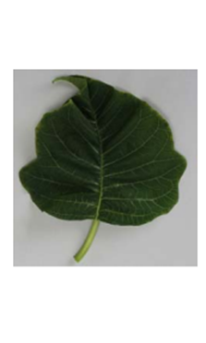 | 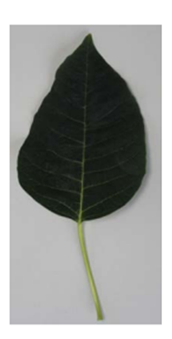 | 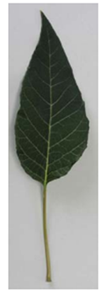 | 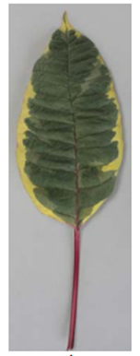 | 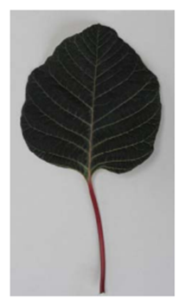
1  deltada | 2  oval | 3  lanceolada | 4  elíptica | 5  circular

Ad. 11: Limbo: forma de la base

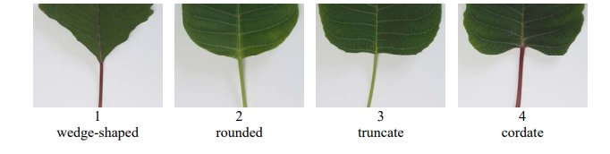
1  cuneiforme | 2  redondeada | 3  truncada | 4  cordiforme

Ad. 12: Limbo: número de colores del haz

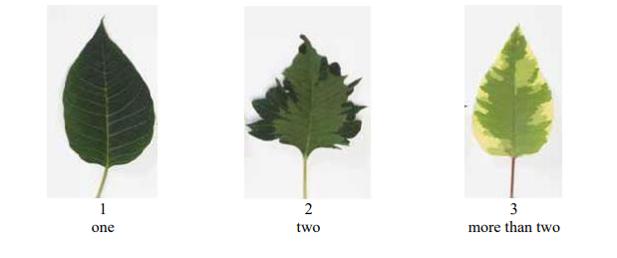
1  un | 2  dos | 3  más de dos

Ad. 18: Limbo: número de lóbulos

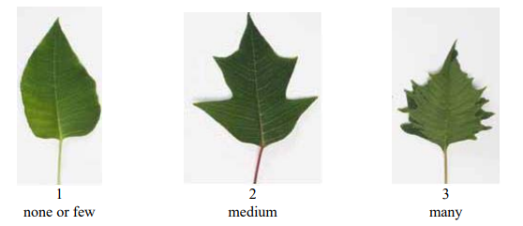
1  ausente o bajo | 2  medio | 3  alto

Ad. 19: Limbo: profundidad del seno más profundo

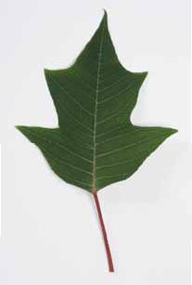
Profundidad del seno más profundo

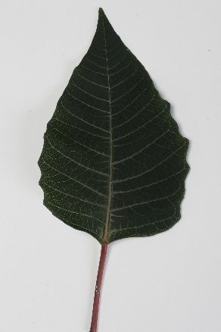 | 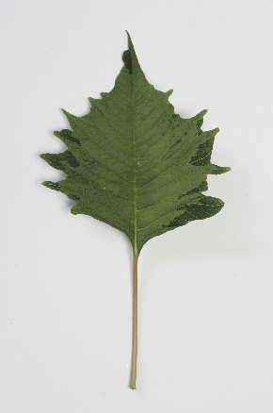 | 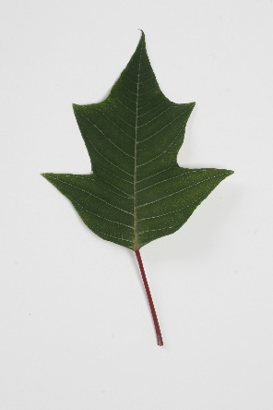
3 | 5 | 7
poco profunda | media | profunda

Ad. 20: Limbo: curvatura a lo largo del nervio principal

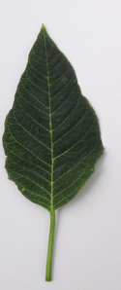 | 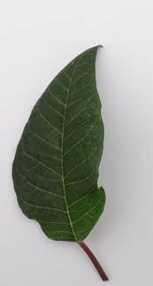 | 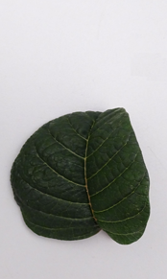
1 | 2 | 3
ausente o muy débil | media | fuerte

Ad. 25: Hojas de transición: número de limbos parcialmente coloreados como las brácteas

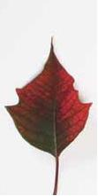 | 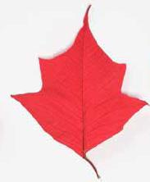 | 
Limbo parcialmente coloreado como las brácteas | Limbo totalmente coloreado como las brácteas | bráctea

bráctea
Limbo parcialmente coloreado como las brácteas

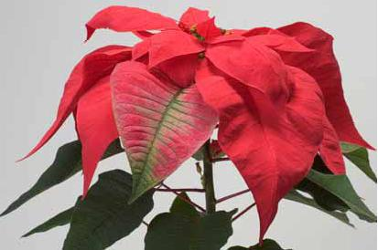
limbo totalmente coloreado como las brácteas

Ad. 26: Hojas de transición: número de limbos totalmente coloreados como las brácteas

Véase Ad. 25

Ad. 27: Hojas de transición: número de lóbulos

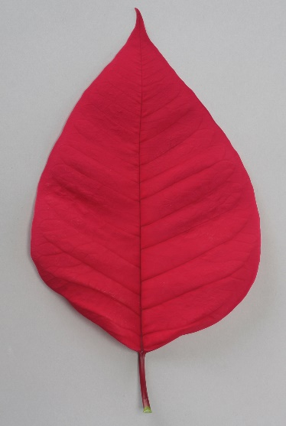 | 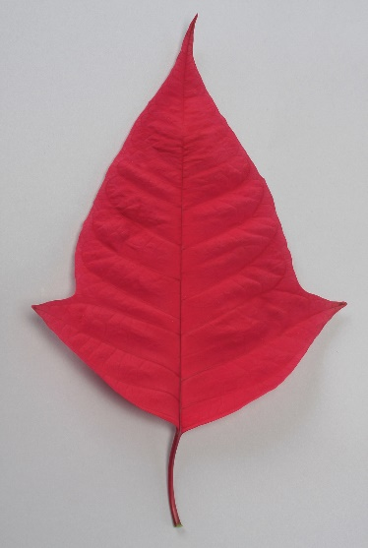 | 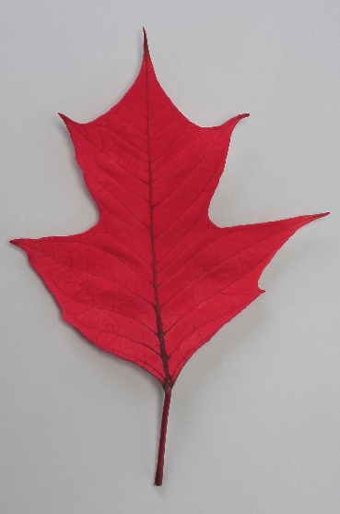
1 | 2 | 3
ausente o bajo | medio | alto

Ad. 28: Hojas de transición: curvatura a lo largo del nervio principal

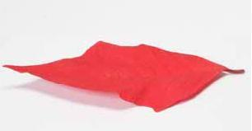 | 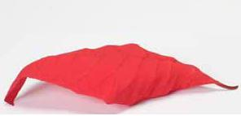
1 | 2
ausente o débil | media

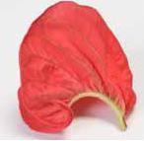
3
fuerte

Ad. 29: Bráctea: número

Véase Ad. 25

Ad. 30: Bráctea: longitud

Las observaciones deben efectuarse incluyendo los peciolos.

Ad. 32: Bráctea: forma

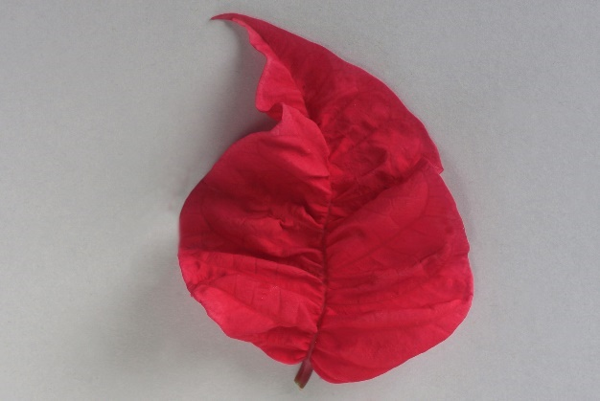 | 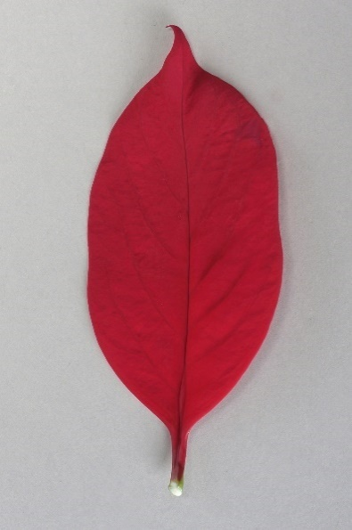 | 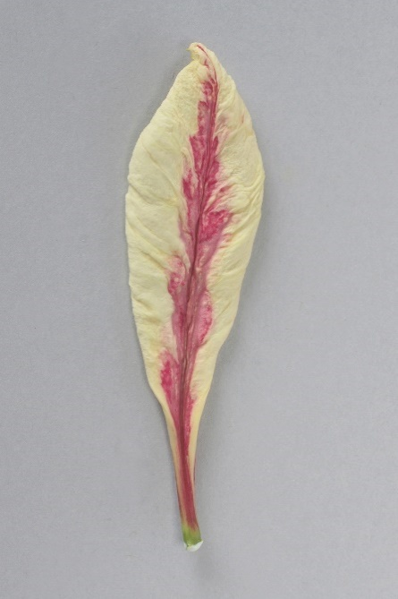 | 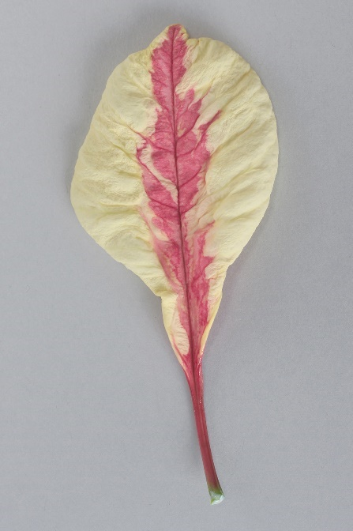
1 | 2 | 3 | 4
oval | elíptica | oblanceolada | oboval

Ad. 35: Bráctea: distribución del color secundario en el haz

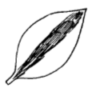 | 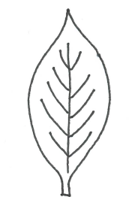 | 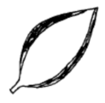 | 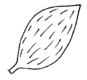
1 | 2 | 3 | 4
en el centro | en los nervios | en el borde | en la totalidad

Ad. 36: Bráctea: forma de disposición del color secundario en el haz

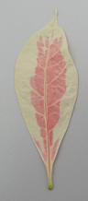 |  | 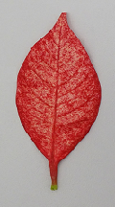 | 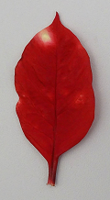
1 | 2 | 3 | 4
lisa | irregular | manchas pequeñas | granos grandes

Ad. 39: Bráctea: Bráctea: distribución del color terciario en el haz

Véase Ad. 35

Ad. 43: Bráctea: distribución del color secundario en el envés

Véase Ad. 35

Ad. 46: Bráctea: distribución del color terciario en el envés

Véase Ad. 35

Ad. 48: Bráctea: doblamiento a lo largo del nervio principal

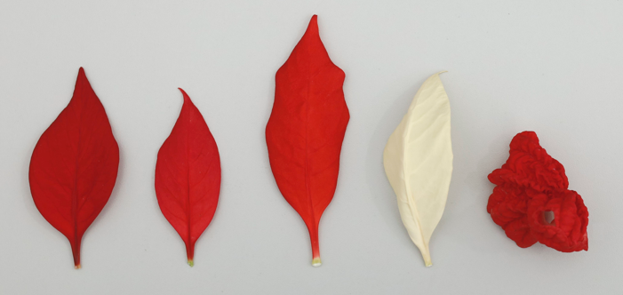
1 | 4
ausente o muy débil | fuerte

Ad. 49: Bráctea: torsión

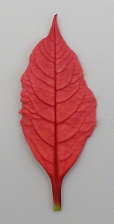 | 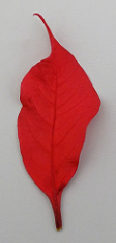 | 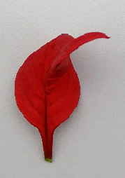
1 | 3 | 5
ausente o muy débil | media | muy fuerte

Ad. 51: Cima: anchura
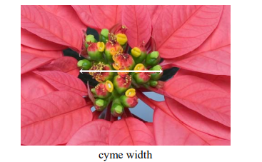
Anchura de la cima

Ad. 54: Ciatio: deformación de las glándulas

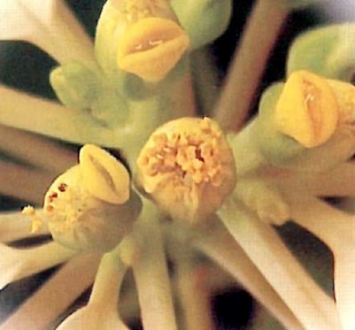 | 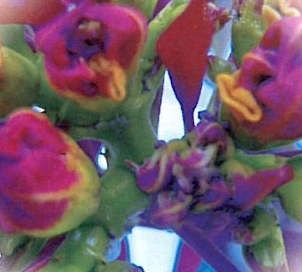
1 | 9
ausente | presente

9. | Bibliografía

10. | CUESTINARIO TÉCNICO

CUESTINARIO TÉCNICO | Página {x} de {y} | Número de referencia:

Fecha de la solicitud:
(no debe ser rellenado por el solicitante)
CUESTIONARIO TÉCNICO
rellénese junto con la solicitud de derechos de obtentor

1. | Objeto del Cuestionario Técnico
 | 1.1.1 | Nombre botánico | Euphorbia pulcherrima Willd. ex Klotzsch | [ ]
 | 1.1.2 | Nombre común | Flor de Pascua, Cuetlaxochitl, Nochebuena
 | 1.2.1 | Nombre botánico | Euphorbia pulcherrima Willd. ex Klotzsch × Euphorbia cornastra (Dressler) Radcl.-Sm. | [ ]
 | 1.2.2 | Nombre común | Flor de Pascua, Cuetlaxochitl, Nochebuena

2. | Solicitante
 | Nombre
 | Dirección
 | Número de teléfono
 | Número de fax
 | Dirección de correo-e
 | Obtentor (si no es el
 | solicitante)

3. | Denominación propuesta y referencia del obtentor
 | Denominación propuesta

(si procede)
Referencia del obtentor

CUESTINARIO TÉCNICO |  |  | Página {x} de {y} | Número de referencia:
#4. | Información sobre el método de obtención y la reproducción de la variedad
 | 4.1 | Método de obtención
 | Variedad resultante de:
4.1.1 | Cruzamiento
a) | cruzamiento controlado  (sírvase mencionar las variedades parentales) | [ ]
(…………………..……………..…) x (……………..…………………..…)

línea parental femenina línea parental masculina

b) | cruzamiento parcialmente desconocido  (sírvase mencionar la variedad o variedades parentales conocidas) | [ ]
(…………………..……………..…) x (……………..…………………..…)

línea parental femenina línea parental masculina

c) | cruzamiento desconocido | [ ]
4.1.2 | Mutación  (sírvase mencionar la variedad parental) | [ ]
4.1.3 | Descubrimiento y desarrollo  (sírvase mencionar dónde y cuándo ha sido descubierta y cómo ha sido desarrollada la variedad) | [ ]
4.1.4 | Otros  (sírvase dar detalles) | [ ]

CUESTINARIO TÉCNICO | Página {x} de {y} | Número de referencia:

 | 4.2 | Método de reproducción de la variedad
4.2.1 | Variedades propagadas mediante semillas | [ ]
4.2.2 | Variedades de multiplicación vegetativa
a) | Esquejes | [ ]
b) | Multiplicación In vitro | [ ]
c) | Otras (sírvase indicar el método) | [ ]
4.2.3 | Otras  (sírvase dar detalles) | [ ]

CUESTINARIO TÉCNICO | Página {x} de {y} | Reference Number:

5. | Caracteres de la variedad que se deben indicar (el número entre paréntesis indica el carácter correspondiente en las directrices de examen; especifíquese la nota apropiada)

 | Caracteres | Ejemplos | Note
5.1  (12) | Limbo: número de colores del haz
 | uno | DUEPRIMDON, Fiscor | 1 [ ]
 | dos | Dueavant | 2 [ ]
 | más de dos | Fismarble Silver | 3 [ ]
5.2(i)  (33) | Bráctea: color principal del haz
 | Carta de colores RHS (indíquese el número de referencia)
5.2(ii)  (33) | Bráctea: color principal del haz
 | blanco |  | 1 [ ]
 | amarillo |  | 2 [ ]
 | rosa |  | 3 [ ]
 | rojo anaranjado |  | 4 [ ]
 | rojo |  | 5 [ ]
 | púrpura |  | 6 [ ]
 | otro (indíquese) |  | [ ]
5.3(i)  (34) | Bráctea: color secundario del haz
 | Carta de colores RHS (indíquese el número de referencia)
5.3(ii)  (34) | Bráctea: color secundario del haz
 | blanco |  | 1 [ ]
 | amarillo |  | 2 [ ]
 | rosa |  | 3 [ ]
 | rojo anaranjado |  | 4 [ ]
 | rojo |  | 5 [ ]
 | púrpura |  | 6 [ ]
 | otro (indíquese) |  | [ ]
 | ninguno |  | [ ]
5.4  (35) | Bráctea: distribución del color secundario en el haz
 | en el centro |  | 1 [ ]
 | en los nervios |  | 2 [ ]
 | en el borde |  | 3 [ ]
 | en la totalidad |  | 4 [ ]

CUESTINARIO TÉCNICO | Página {x} de {y} | Reference Number:

 | Caracteres | Ejemplos | Note
5.5  (36) | Bráctea: forma de disposición del color secundario en el haz
 | lisa | Valenciana, Valsu | 1 [ ]
 | irregular |  | 2 [ ]
 | manchas pequeñas |  | 3 [ ]
 | granos grandes |  | 4 [ ]

CUESTINARIO TÉCNICO | Página {x} de {y} | Número de referencia:

6. | Variedades similares y diferencias con respecto a esas variedades
Sírvase utilizar la tabla y el recuadro de comentarios siguientes para suministrar información acerca de la diferencia entre su variedad candidata y la variedad o variedades que, a su leal saber y entender, es o son más similares. Esta información puede ser útil para que las autoridades encargadas del examen realicen el examen de la distinción.

Denominación de la variedad o variedades similares a su variedad candidata | Caracteres respecto de los que su variedad candidata difiere de las variedades similares | Describa la expresión de los caracteres de las variedades similares | Describa la expresión de los caracteres de su variedad candidata

Ejemplo | Limbo: forma | deltada | circular

 | Comentarios:

CUESTINARIO TÉCNICO | Página {x} de {y} | Número de referencia:

#7. | Información complementaria que pueda facilitar el examen de la variedad
7.1 | Además de la información suministrada en los Capítulos 5 y 6, ¿existen caracteres adicionales que puedan contribuir a distinguir la variedad?
 | Sí | [ ] | No | [ ]
 | (En caso afirmativo, sírvase especificar)
7.2 | ¿Existen condiciones especiales de cultivo de la variedad o de realización del examen?
 | Sí | [ ] | No | [ ]
 | (En caso afirmativo, sírvase especificar)
7.3 | Otra información
Una fotografía en colores representativa de la variedad, en la que se observen sus características distintivas principales, debería adjuntarse al Cuestionario Técnico La fotografía proporcionará una ilustración de la variedad candidata que complemente la información presentada en el Cuestionario Técnico.
Los puntos principales que cabe considerar al tomar una fotografía de la variedad candidata son los siguientes:
• Indicación de la fecha y la ubicación geográfica
• Correcta etiquetación (referencia del obtentor)
• Buena calidad de impresión de la fotografía (mínimo 10 cm x 15 cm) y/o suficiente resolución en una versión en formato electrónico (mínimo 960 x 1280 pixeles).
Se encontrará orientación sobre la presentación de fotografías adjuntas al Cuestionario Técnico en el documento TGP/7 ‘Elaboración de las directrices de examen’, nota orientativa (GN) 35 (http://www.upov.int/tgp/es/).
[El enlace proporcionado puede ser suprimido por los miembros de la Unión cuando elaboran sus propias directrices de examen.]

CUESTINARIO TÉCNICO | Página {x} de {y} | Número de referencia:

8. | Autorización para la diseminación
 | a) | ¿Se exige una autorización previa para poder diseminar la variedad en virtud de la legislación relativa a la protección del medio ambiente y la salud humana y animal?
 |  | Sí | [ ] | No | [ ]
 | b) | ¿Se ha obtenido dicha autorización?
 |  | Sí | [ ] | No | [ ]
 | Si la segunda respuesta es afirmativa, sírvase presentar una copia de la autorización.

9. Información sobre el material vegetal que deberá ser examinado o presentado para ser examinado.

9.1 La expresión de un carácter o de varios caracteres de una variedad puede verse afectada por factores tales como las plagas y enfermedades, los tratamientos químicos (por ejemplo, retardadores del crecimiento, pesticidas), efectos del cultivo de tejidos, distintos portainjertos y patrones tomados en distintos estados de desarrollo de un árbol, etcétera.
9.2 El material vegetal deberá estar exento de todo tratamiento que afecte la expresión de los caracteres de la variedad, salvo autorización en contra o solicitud expresa de las autoridades competentes. Si el material vegetal ha sido tratado, se deberá indicar en detalle el tratamiento aplicado. Por consiguiente, sírvase indicar a continuación si, a su leal saber y entender, el material vegetal que será examinado ha estado expuesto a:

 | a) | Microorganismos (por ejemplo, virus, bacterias, fitoplasma) | Sí [ ] | No [ ]
 | b) | Tratamiento químico (por ejemplo, retardadores del crecimiento, pesticidas) | Sí [ ] | No [ ]
 | c) | Cultivo de tejido | Sí [ ] | No [ ]
 | d) | Otros factores | Sí [ ] | No [ ]
 | Si ha contestado afirmativamente a alguna de las preguntas sírvase suministrar detalles.

9.3 Facilite detalles sobre la situación del material en relación con el fitoplasma.

……………………………………………………………

10. | Por la presente declaro que, a mi leal saber y entender, la información proporcionada en este formulario es correcta:
 | Nombre del solicitante
 | Firma |  | Fecha

[Fin del documento]

